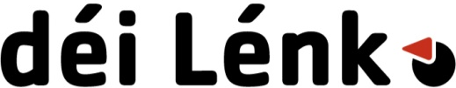

Marc Baum
Député
Luxembourg, le 2 novembre 2020

Objet : Demande de convocation au sujet de la situation actuelle dans les hôpitaux face à la nouvelle vague de l’épidémie Covid-19.
Monsieur le Président,
Par la présente, la Sensibilité politique déi Lénk vous fait part de son souhait de voir convoquée la Commission de la Santé au sujet de la situation actuelle dans les hôpitaux face à la recrudescence des infections au Covid-19 et de patient.e.s hospitalisé.e.s et d’y inviter Madame la Ministre de la Santé conformément aux articles 23 (3) et 23 (4) du Règlement de la Chambre des Députés.
Vu la propagation rapide du virus Covid-19 et l’augmentation inquiétante du nombre d’infections, il y a urgence de connaître la situation dans les hôpitaux et de faire en sorte que les besoins en termes de ressources humaines, de lits de soins et de matériel puissent durablement être garantis.
De même, vu la décision de certains hôpitaux de suspendre temporairement certains services sous l’effet de cette recrudescence des infections au Covid-19, une discussion et des actes conséquents s’imposent pour que l’état de santé général de la population ne se dégrade pas davantage.
Tenant compte de la nécessité d’agir pour endiguer cette nouvelle vague épidémique et préserver la santé de la population et du personnel travaillant dans les hôpitaux, je vous prie, Monsieur le Président, de bien vouloir transmettre dans les meilleurs délais, la présente à Monsieur le Président de la Commission de la Santé ainsi qu’à Madame la Ministre concernée.
Veuillez croire, Monsieur le Président, en l’expression de ma parfaite considération.
Avec mes salutations respectueuses,

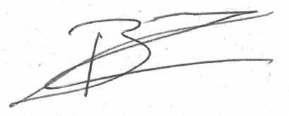

Marc Baum
Député

